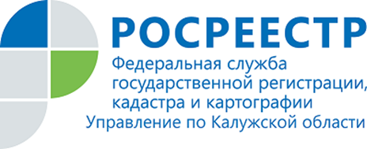

ПРЕСС-РЕЛИЗ
21.11.2019

На заседании коллегии Управления Росреестра по Калужской области обсудили вопросы работы с обращениями граждан и проверки межевых и технических планов
21 ноября 2019 года состоялось заседание коллегии Управления Росреестра по Калужской области под председательством руководителя Управления Ольги Заливацкой.
На заседании коллегии Управления присутствовали заместители руководителя Управления Людмила Димошенкова и Денис Шишков, начальники структурных подразделений Управления, а также президент Калужской областной нотариальной палаты Олег Головатюк.
В ходе заседания коллегии выступили начальник отдела общего обеспечения, защиты государственной тайны, мобилизационной подготовки Управления Галина Карасева с докладом на тему: «Аналитический обзор
о работе с обращениями граждан, об организации личного приема граждан руководством Управления Росреестра по Калужской области» и заместитель начальника отдела геодезии, картографии, землеустройства, мониторинга земель и кадастровой оценки недвижимости Управления Надежда Степина
с докладом на тему: «Практика проверки содержания межевых и технических планов на предмет соответствия результата геодезических работ обязательным требованиям, установленным законодательством РФ».
По итогам коллегии принято решение признать работу с обращениями граждан в отчетном периоде удовлетворительной и продолжить положительную практику по регистрации и рассмотрению устных и письменных обращений граждан.
Особое внимание на заседании коллегии также было уделено организации работы по взаимодействию государственных регистраторов прав и должностных лиц Управления, уполномоченных на осуществление государственного геодезического надзора, при проверке поступающих
для государственного кадастрового учета межевых и технических планов.

Об Управлении Росреестра по Калужской области
Управление Федеральной службы государственной регистрации, кадастра и картографии (Росреестр)
по Калужской области является территориальным органом федерального органа исполнительной власти, осуществляющим функции по государственной регистрации прав на недвижимое имущество и сделок с ним, землеустройства, государственного мониторинга земель, а также функции по федеральному государственному надзору в области геодезии и картографии, государственному земельному надзору, надзору за деятельностью саморегулируемых организаций, организации работы Комиссии по оспариванию кадастровой стоимости объектов недвижимости. Осуществляет контроль за деятельностью подведомственного учреждения Росреестра - филиала ФГБУ «ФКП Росреестра» по Калужской области по предоставлению государственных услуг Росреестра. Руководитель Управления Росреестра по Калужской области – Ольга Заливацкая.

http://rosreestr.ru/
Контакты для СМИ: +7(4842) 56-47-85 (вн.123), 56-47-83

